STUDI ALTERNATIF PERENCANAAN STRUKTUR ATAS JEMBATAN RANGKA TIPE WARREN TRUSS DENGAN METODE LRFD PADA JEMBATAN SEMPU KAB. BOYOLALI JAWA TENGAH

Moch. Septian Yoga Pratama¹, Warsito², Ita Suhermin Ingsih³
¹Mahasiswa Teknik Sipil Fakultas Teknik Universitas Islam Malang,
e-mail : septiyoga87@gmail.com
²Dosen Teknik Sipil Fakultas Teknik Universitas Islam Malang,
e-mail : warsito@unisma.ac.id
³Dosen Teknik Sipil Fakultas Teknik Universitas Islam Malang,
e-mail : ita.suhermin@unisma.ac.id

ABSTRAK

Jembatan merupakan struktur konstruksi yang berfungsi menghubungkan dua bagian jalan yang terputus. Jembatan Sempu dengan jenis konsturksi jembatan girder terletak di Desa Glonggong, Kelurahan Mojosongo, Kecamatan Andong. Penelitian ini akan merencanakan alternatif dengan menggunakan tipe rangka baja jenis warren truss, yaitu rangka utamanya berbentuk trapesium dari serangkaian segitiga. Keunggulannya memiliki desain sederhana dan relatif ringan namun dapat digunakan untuk struktur yang memiliki bentang panjang. Metode yang dipakai pada penelitian ini yaitu LRFD (Load Resistance and Factor Design) didasarkan pada SNI 03-1729-2020. Untuk menganalisis perhitungan dibantu dengan menggunakan software SAP2000 v.20. Hasil perhitungan didapatkan tebal plat lantai kendaraan 200 mm, dengan tulangan pokok D16 – 125 mm dan tulangan bagi Ø16 – 300 mm. Dimensi profil WF 350 x 175 x 7 x 11 untuk gelagar memanjang, profil WF 900 x 300 x 16 x 28 untuk gelagar melintang, dan profil WF 350 x 350 x 14 x 22 untuk gelagar induk. Sambungan antar gelagar melintang dengan gelagar memanjang yaitu 3 baut/baris dengan diameter baut 5/8” inch tipe A325, dan pelat penyambung profil L 55 x 55 x 10. Pada sambungan gelagar melintang dengan gelagar induk yaitu 6 baut/baris, diameter baut 5/8” inch tipe A325, dan pelat penyambung profil L 110 x 110 x 12. Sedangkan untuk sambungan batang pada gelagar induk dengan gelagar induk menggunakan baut A325 ½” inch dengan tebal simpul 20 mm. Perencanaan bangunan bawah digunakan abutment dengan dimensi lebar bawah 450 cm, tinggi 600 cm dan panjang 850 cm. Pondasi yang digunakan yaitu sumuran dengan diameter 300 cm berjumlah 2 buah dengan kedalaman 6 m. Tulangan pada pondasi menggunakan tulangan pokok D19-50 mm dan tulangan spiral D12 – 65 mm.
Kata kunci: Warren Truss, LRFD, Boyolali

ABSTRACT
A bridge is a construction structure that functions to connect two disconnected parts of a road. The Sempu Bridge with a girder bridge construction type is located in Glonggong Village, Mojosongo Village, Andong District. This research will plan an alternative by using a warren truss type of steel frame, namely the main frame is trapezoidal in shape from a series of triangles. The advantage is that it has a simple design and is relatively light but can be used for long-span structures. The method used in this research is LRFD (Load Resistance and Factor Design) based on SNI 03-1729-2020. To analyze the calculations, help using SAP2000 v.20 software. The calculation results show that the thickness of the vehicle floor plate is 200 mm, with main reinforcement D16 - 125 mm and reinforcement for Ø16 - 300 mm. The dimensions of the WF profile are 350 x 175 x 7 x 11 for the longitudinal girder, the WF profile 900 x 300 x 16 x 28 for the transverse girder, and the WF profile 350 x 350 x 14 x 22 for the main girder. The connection between the transverse girder and the longitudinal girder is 3 bolts/row with a bolt diameter of 5/8" inch type A325, and the L profile connecting plate is 55 x 55 x 10. The connection between the transverse girder and the main girder is 6 bolts/row, the bolt diameter is 5 /8" inch type A325, and L profile connecting plate 110 x 110 x 12. Meanwhile, for connecting the rods between the main girder and the main girder, use ½" inch A325 bolts with a knot thickness of 20 mm. The lower building planning uses an abutment with dimensions of 450 cm wide, 600 cm high and 850 cm long. The foundation used is 2 wells with a diameter of 300 cm with a depth of 6 m. Reinforcement in the foundation uses principal reinforcement D19-50 mm and spiral reinforcement D12 – 65 mm.
Keywords: Warren Truss, LRFD, Boyolali

PENDAHULUAN

Latar Belakang
Perkembangan transportasi berkaitan dengan pembangunan (Anggraini, A.S., Warsito, W., Suprapto, B., 2021). Pembangunan prasana yang memadai juga sangat penting salah satunya adalah prasana jembatan. Tujuan pembangunan konstruksi jembatan berfungsi untuk menghubungkan dua jalan yang terputus karena adanya hambatan aliran sungai, lembah, selat atau laut, jalur kereta api, jalanan yang melintang, jurang, waduk , dan lainnya (Rahman, A., Warsito, W., Suprapto, B., 2021).
Jembatan Sempu dengan jenis konsturksi jembatan girder terletak di Desa Glonggong, Kelurahan Mojosongo, Kecamatan Andong. Pada penelitian ini akan direncanakan ulang sebagai alternatif dengan menggunakan tipe rangka baja jenis warren truss. Warren truss adalah tipe jembatan rangka dengan rangka utamanya berbentuk trapesium dari serangkaian segitiga. Tipe ini memiliki keunggulan yaitu desain sederhana dan relatif ringan namun dapat digunakan untuk struktur yang memiliki bentang panjang.

Identifikasi Masalah
- Penelitian ini dilakukan karena kondisi struktur jembatan masih menggunakan balok girder.
- Menggunakan rangka baja yang mempunyai umur ketahanan struktur yang lebih lama.
- Struktur rangka baja mampu menagan gaya tarik dan tekan yang cukup tinggi.

Rumusan Masalah
- Berapa besar tebal plat lantai kendaraan pada Jembatan Sempu?
- Berapa dimensi gelagar memanjang, gelagar melintang, dan gelagar induk pada Jembatan Sempu?
- Berapa jumlah baut pada sambungan antar gelagar pada Jembatan Sempu?
- Berapa dimensi abutment pada Jembatan Sempu?
- Berapa dimensi pondasi pada Jembatan Sempu?

Tujuan dan Manfaat
Tujuan penulisan penelitian:
- Mengetahui tebal plat lantai kendaraan pada Jembatan Sempu.
- Mengetahui gelagar memanjang, gelagar melintang, dan gelagar induk pada Jembatan Sempu.
- Mengetahui jumlah baut pada sambungan antar gelagar pada Jembatan Sempu.
- Mengetahui dimensi abutment pada Jembatan Sempu.
- Mengetahui dimensi pondasi pada Jembatan Sempu.
Manfaat penulisan penelitian:
- Hasil perencanaan ini diharapkan menjadi acuan bagi perencana bangunan jembatan di Indonesia untuk lebih mengembangkan desain dan bangunan struktur jembatan tipe Warren Truss mengingat bangunan konstruksi jembatan yang makin berkembang di Indonesia.
- Dari perencanaan ulang Struktur Jembatan ini diharapkan dapat mengenalkan dan memberikan referensi kepada akademis yang lain mengenai bangunan struktur jembatan yang menggunakan LRFD.

TINJAUAN PUSTAKA
Jembatan adalah konstruksi yang menghubungkan rute atau lintasan transportasi yang terpisah baik oleh sungai, rawa, danau, selat, saluran, jalan raya, jalan kereta api, dan perlintasan lainnya. Konstruksi suatu jembatan terdiri dari bangunan atas, bangunan bawah dan pondasi. Bangunan atas berada pada bagian atas suatu jembatan yang berfungsi untuk menampung semua beban yang ditimbulkan oleh lalu lintas kendaraan atau orang yang kemudian disalurkan ke bagian bawah. Bangunan bawah terletak di bawah bangunan atas yang berfungsi untuk menerima atau memikul beban-beban yang diberikan bangunan atas dan kemudian menyalurkan ke pondasi. Pondasi berfungsi menerima beban- beban dari bangunan bawah lalu disalurkan ke tanah). Fungsi utama jembatan yaitu memudahkan kendaraan dan pejalan kaki untuk melintas dengan aman (Indrawan, I., Warsito, W., Suprapto, B., 2023)

METODOLOGI PENELITIAN

Lokasi Penelitian
Jembatan yang direncanakan berada di Desa Glonggong, Kelurahan Mojosongo, Kecamatan Andong Kabupaten Boyolali Provinsi JawaTengah.
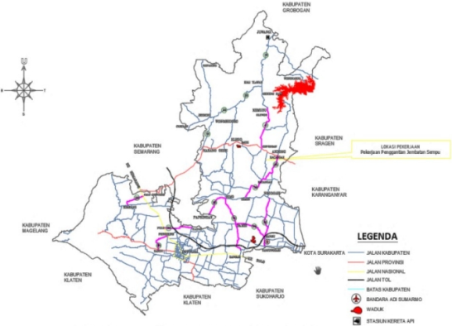
Gambar 1. Lokasi Penelitian
Sumber : Peta lokasi penelitan

Diagram Alir Penelitian

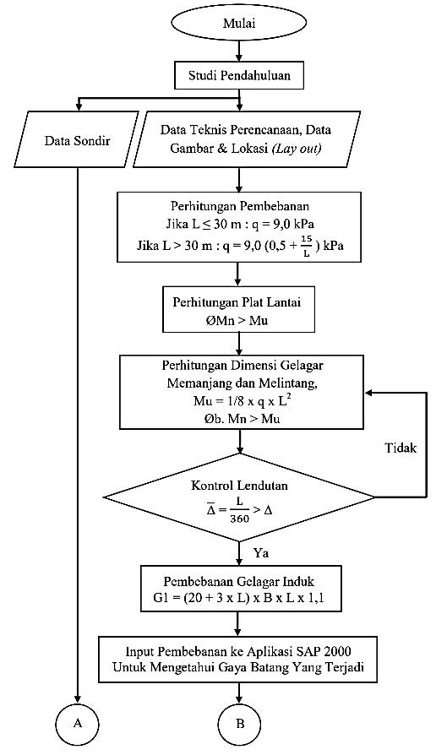 | 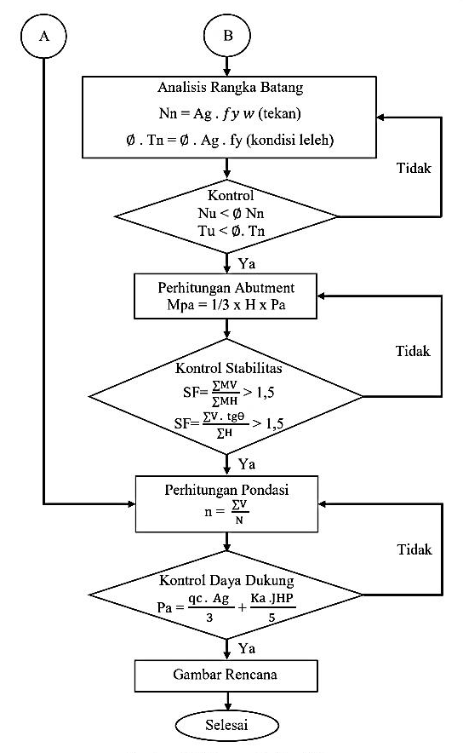
Gambar 2. Diagram Alir Penelitian
Sumber: Penulis, 2023

HASIL DAN PEMBAHASAN

Data Teknis Perencanaan
- Kelas jalan = Kelas II
- Panjang jembatan = 45 meter
- Lebar total jembatan = 7 meter
- Lebar lantai kendaraan = 6 meter
- Lebar trotoar = 2 x 0,5 meter
- Tebal trotoar = 0,20 meter
- Tipe jembatan = Rangka Baja Warren truss
- Beban bina marga = 100%
- Tinggi rangka jembatan = 6 meter
- Jarak antar gelagar memanjang = 1,5 meter
- Jarak antar gelagar melintang = 5 meter
- Mutu
- Mutu baja tulangan f_{y} = 240 MPa
- Mutu beton ($f_{c}')$ = 35 MPa
- Mutu baja Bj 55 ; f_{y} = 410 MPa

Perhitungan Plat Kendaraan
Momen plat lantai:
- Momen akibat beban mati
Momen pada tumpuan = 197,62 kg.m
Momen pada lapangan = 197,62 kg.m
- Momen akibat beban hidup
Momen lapangan dan tumpuan = 4420,60 kg.m
Penulangan pada tumpuan:
Mu = 197,62 + 4420,6 = 4620,22 kg.m
Mn = Mu / φ = 4620,22 / 0,8 = 5775,275 kg.m
As perlu = ρ x b x d
= 0,00842 x 1000 x 172 = 1448.235 mm²
Dipakai tulangan rangkap D16–125 ; As = 1608 mm²
Penulangan pada lapangan:
Mu = 197,62 + 4420,6 = 4620,22 kg.m
Mn = Mu / φ = 4620,22 / 0,8 = 5775,275kg.m
As perlu = ρ x b x d
= 0,00842 x 1000 x 172 = 1448.235 mm²
Dipakai tulangan rangkap D16–125 ; As = 1608 mm²
Penulangan arah memanjang:
Asmin = 0,0018 x b x d
= 0,0018 x 1000 x 172 = 309,6 mm²
Dipakai tulangan Ø 16 – 300 ; As = 670 mm²

Perhitungan Trotoar
Momen trotoar:
Momen = 514,3 kg.m
Penulangan trotoar arah melintang:
Mu = 514,3 kg.m
Mn = Mu / φ = 514,3 / 0,8 = 642.875 kg.m
As perlu = ρ x b x d
= 0,006 x 1000 x 172 = 1032 mm²
Dipakai tulangan rangkap D16–125 ; As = 1608 mm²
Penulangan trotoar arah melintang:
Asmin = 0,0018 x b x d
= 0,0018 x 1000 x 172 = 113,04 mm²
Dipakai tulangan Ø 16 – 300 ; As = 670 mm²
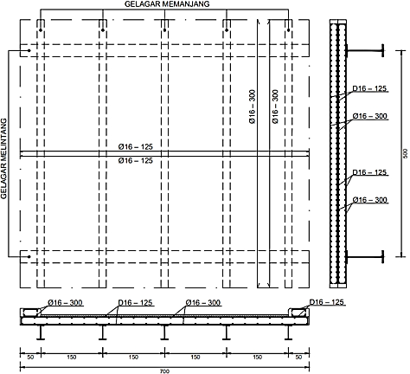
Gambar 3. Penulangan plat lantai kendaraan dan trotoar
Sumber : Hasil perhitungan, 2023

Perencanaan Gelagar Memanjang
Direncanakan dengan profil WF 350 x 175 x 7 x 11
G = 49,6 kg/m
A = 63,14 cm²
Ix = 13600 cm⁴
Iy = 984 cm⁴
Zx = 775 cm³
Zy = 112 cm³
Gambar 4. Profil WF gelagar memanjang
Sumber : Gunawan, Rudy. 1987, hal 21
Perhitungan pembebanan
Pembebanan sebelum komposit:
Beban mati (qd₁) = 959,360 kg/m
M_{D1} = 1/8 x 959,360 x 5² = 2998 kg.m
Pembebanan sesudah komposit:
Beban mati (qd₂) = 1372,025 kg/m
M_{D2} = 1/8 x 1372,025 x 5² = 4287,59 kg.m
Beban hidup (Ml) = 14511,656 kg.m
Lendutan total yang terjadi pada gelagar memanjang:
$∆$ = $\frac{L}{360}$ = $\frac{500}{360}$ = 1,389 cm
$∆$ = $∆$_{D1} + $∆$_{D2}+ $∆$_{L} = 0,287 + 0,092 + 0562 = 0,941 cm < 1,389 cm (OK)

Perencanaan Gelagar Melintang
Direncanakan dengan profil WF 900 x 300 x 16 x 28
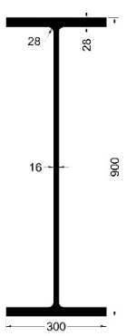 | G = 243 kg/m  A = 309,8 cm²  Ix = 411000 cm⁴  Iy = 12600 cm⁴  Zx = 9140 cm³  Zy = 843 cm³
Gambar 5. Profil WF gelagar melintang
Sumber : Gunawan, Rudy. 1987, hal 20

Perhitungan pembebanan
Pembebanan sebelum komposit:
- Beban mati (qd₁) = 959,360 kg/m
M_{D1} = 1/8 x qd₁ x l²
= 1/8 x 959,36 x 5² = 2998 kg.m

Pembebanan sesudah komposit:
- Beban mati (qd₂) = 1372,025 kg/m
M_{D} = 1/8 x qd₁ x l²
= 1/8 x 1372,025 x 5² = 4287,59 kg.m
- Beban hidup (P)
- Ml = 14511,656 kg.m
Kontrol lendutan
Lendutan sebelum komposit:
$∆$_{D1} = $\frac{5 . qd1 .L⁴}{384 . E . Is}$ = $\frac{5 x 9,5936 x 700⁴ }{384 x 2000000 x 411000}$ = 0,036 cm
Lendutan sessudah komposit:
$∆$_{D2} = $\frac{5 . qd2 .L⁴}{384 . E . It}$ = $\frac{5 x 13,7203 x 700⁴ }{384 x 2000000 x 304032,724 }$ = 0,071 cm
$∆$_{L} = $\frac{P .L³}{48 . E . It}$ = $\frac{29081,25 x 700³ }{48 x 2000000 x 304032,724 }$ = 0,342 cm
Lendutan total yang terjadi pada gelagar melintang:
$∆$ = $\frac{L}{360}$ = $\frac{700}{360}$ = 1,944 cm
$∆$ = $∆$_{D1} + $∆$_{D2}+ $∆$_{L} = 0,036 + 0,071 + 0,342 = 0,449 cm < 1,944 cm (OK)

Perencanaan Gelagar Induk
Direncanakan dengan profil WF 350 x 350 x 14 x 22.
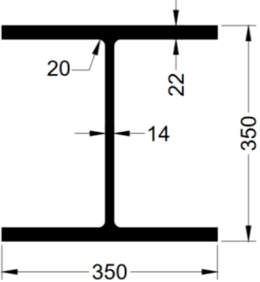 | b = 350 mm Ix = 47600 cm⁴  h = 350 mm Iy = 16000 cm⁴  tw = 14 mm ix = rx = 153 mm  tf = 22 mm iy = ry = 89,0 mm  A = 20200 mm L = 5000 mm
Gambar 6. Dimensi Profil WF batang atas
Sumber : Gunawan, Rudy. 1987, hal 21
- Perhitungan Dimensi Batang Atas (Tekan/Compression):
Hasil analisa SAP 2000 dihasilkan N_{u} = -316419,910 kg
Kuat tekan nominal
- Arah sumbu kuat (sumbu x)
𝜆_{x} = $\frac{k . Lᵪ}{rᵪ}$ = $\frac{1 x 5000}{153}$ = 32,680
𝜆_{cx} = $\frac{λᵪ}{π}\sqrt{\frac{fy}{E}}$ = $\frac{32,680}{3,14}\sqrt{\frac{410}{200000}}$ = 0,417
0,25 < 𝜆_{cx} < 1,2 → 𝜔_{x} = $\frac{1,43}{1,6-0,67 λcx }$
𝜔_{x} = $\frac{1,43}{1,6-0,67 x 0,471 }$ = 1,113
N_{n} = A_{g} . $\frac{fy}{ωᵪ}$ = 20200 x $\frac{410}{1,113}$ = 7438052,9 N → 743805,29 kg
N_{u} ≤ 𝜙_{𝑐} . N_{n}
316419,910 ≤ 0,85 x 743805,29
316419,910 kg ≤ 632234,494 kg (OK)
- Arah sumbu lemah (sumbu y)
𝜆_{ᵧ} = $\frac{k . Ly}{ry}$ = $\frac{1 x 5000}{89,0}$ = 56,180
𝜆_{cy} = $\frac{λy}{π}\sqrt{\frac{fy}{E}}$ = $\frac{56,180}{3,14}\sqrt{\frac{410}{200000}}$ = 0,810
0,25 < 𝜆_{cy} < 1,2 → 𝜔_{y} = $\frac{1,43}{1,6-0,67 λcy }$
𝜔_{y} = $\frac{1,43}{1,6-0,67 x 0,810 }$ = 1,353
N_{n} = A_{g} . $\frac{fy}{ωy}$ = 20200 x $\frac{410}{1,353}$ = 6123161,7 N → 612316,17 kg
N_{u} ≤ 𝜙_{𝑐} . N_{n}
316419,910 ≤ 0,85 x 612316,17
316419,910 kg ≤ 520468,743 kg (OK)
- Perhitungan Dimensi Batang Bawah (Tarik/Tension)
Hasil analisa SAP 2000 dihasilkan T_{u} = 314661,900 kg
Tahanan tarik nominal
- Luas nominal
A_{n} = A_{g} - 4 [(𝑡_{𝑓}) x (𝑑)
= 20200 – 4(22) x (24,2) = 18070,4 mm²
- Kondisi leleh
𝜙 . T_{n} = 𝜙 . A_{g} . f_{y}
= 0,90 x 20200 x 410 = 7453800 N → 745380 kg
T_{u} ≤ . T_{n}
314661,900 kg ≤ 745380 kg (OK)
- Kondisi fraktur
𝜙 . T_{n} = 𝜙 . A_{e} . f_{u}
= 0,75 x (U x A_{n}) x 𝑓_{u}
= 0,75 x (0,90 x 18070,4) x 550 = 6708636 N → 670864 kg
T_{u} ≤ . T_{n}
314661,900 kg ≤ 670864 kg (OK)

Perencanaan Sambungan Gelagar Memanjang dan Gelagar Melintang
Direncanakan baut A325 d 5/8”
Diameter baut = 5/8 inch = 1,588 cm
- Sambungan tipe tumpu dengan ulir tidak pada bidang geser
- Tahanan terhadap tarik desain (ϕ . 𝑅_{n} ) = 9186,438 kg
- Tahanan terhadap geser desain (ϕ . 𝑅_{n} ) = 12248,538 kg
- Tahanan terhadap tumpu desain (ϕ . 𝑅_{n} ) = 11004,840 kg
- Menentukan jumlah baut
P_{u} = 18878,463 kg
n_{b} = $\frac{Pᵤ}{ɸ . Rₙ}$ = $\frac{18878,463}{9186,438}$ = 2,055 → 3 baut/baris
Gelagar memanjang:
Jarak baut tepi minimum = 1,5 . db = 1,5 x 1,588 = 2,382 cm → 7 cm
Jarak antar baut = 2,5 . db = 2,5 x 1,588 = 3,970 cm → 9,4 cm
Gelagar melintang:
Jarak baut tepi minimum = 1,5 . db = 1,5 x 1,588 = 2,382 cm → 7 cm
Jarak antar baut = 2,5 . db = 2,5 x 1,588 = 3,970 cm → 8,55 cm
- Pelat penyambung
Mutu baja Bj = 4100 kg/cm²
R_{n} = 0,75 . f_{y} = 0,75 x 4100 = 3075 kg/cm²
Dari tabel profil dipakai profil L 55 x 55 x 10 dengan A = 10,1 cm²
A_{netto} = 0,85 x A_{bruto} = 0,85 x 7,863 = 6,863 cm
A_{netto} = $\frac{P_{u}}{A_{netto}}$ = $\frac{18878,463}{6,863}$ = 2824,521kg/cm²
r < $R_{n}$ = 2824,521 kg/cm² < 3075 kg/cm² (OK)
- Kontrol kekuatan geser desain > beban geser terfaktor baut
ϕ . 𝑅_{n} ≥ $\frac{Pᵤ }{Ʃₙ}$
12248,583 ≥ $\frac{18878,463 }{6}$
12248,583 kg ≥ 3146,410 kg (OK)
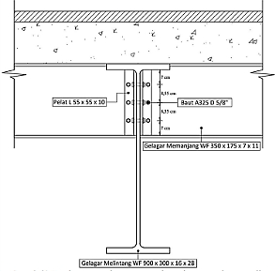 | 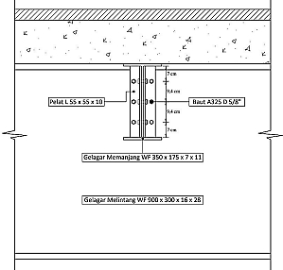
Gambar 7. Sambungan gelagar memanjang dengan gelagar melintang
Sumber: Hasil Perhitungan, 2023

Perencanaan Abutment
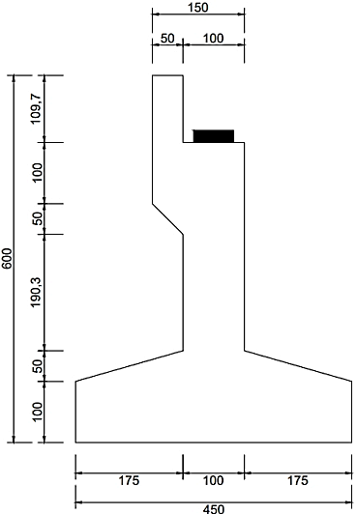
Gambar 8. Detail Potongan Abutmen
Sumber: Hasil Perhitungan, 2023

Kombinasi Pembebanan
- Beban vertikal
∑V = 594032,200 kg
∑Mv = 1513957,912 kg.m
- Beban horizontal
∑H = 123259,792 kg
∑MH = 279340,090 kg.m
Kontrol Stabilitas
- Stabilitas terhadap guling
SF = $\frac{ƩMV}{ƩMH}$ = $\frac{1513957,912}{279340,090}$ = 5,420 > 1,5 (OK)
- Stabilitas terhadap geser
SF = $\frac{ƩV. tgθ}{ƩH}$ = $\frac{594032,200 x tan40}{123259,792}$ = 4,043 > 1,5 (OK)
- Stabilitas terhadap eksentrisitas
e = $\frac{1}{2}$ B - $\frac{∑Mv- ∑Mʜ }{∑H}$ < $\frac{1}{6}$. B = $\frac{1}{2}$ 4,5 - $\frac{1513957,912 - 279340,090}{123259,792})$ < $\frac{1}{6}$ 4,5 = -7,766 < 0,517 (OK)
- Stabilitas terhadap tegangan tanah
Q_{ijin} = $\frac{qu}{3}$ = $\frac{3428554,200}{3}$ = 1142851,400 kg/m²
Q_{n} = $\frac{ƩV}{B x L}$ x (1 $±$ $\frac{6 x e}{B}$ )
Q_{max} = -145280,346 kg/m² < Q_{ijin} = 1142851,400 kg/m² (OK)
Q_{min}= 176340,853 kg/m² < Q_{ijin} = 1142851,400 kg/m² (OK)

Perencanaan Pondasi
Data Perencanaan
Kedalaman sumuran = 6 m → 600 cm
Diameter luar = 3 m → 300 cm
Diameter dalam = 2 m → 200 cm
Mutu beton (fc’) = 50 Mpa → 500 kg/cm²
Berat jenis beton = 2354,5 kg/cm³
Beban gaya vertikal (Bv) = 594032,200 kg → 594,032 ton
Beban gaya Horizontal (Mv) = 123259,792 kg → 123,260 ton
- Perhitungan berat sendiri pondasi kaison
R_{kaison} = (3,14 x 1,75²) x 6 x 2,3545 = 99,807 ton
- Perhitungan daya dukung pondasi kaison
- Kemapuan terhadap kekuatan
Atinag = 1/4 x 3,14 x 300² = 70650 cm²
Ptiang = 165 x 70650 = 11657250 kg → 11657,250 ton
- Kemampuan terhadap kekuatan tanah
Qd = 3504678 kg/m² → 3504,678 t/m²
Qtiang = $\frac{Atiang x Qd}{3}$ = $\frac{7,0650 x 3504,678}{3}$ = 8253,517 ton
- Menentukan jumlah kaison
n = $\frac{∑V + ∑h}{Qtiang}$ = $\frac{\text{594,032 + }123,260}{8253,517}$ = 0,087 → 2 buah/kaison
Direncanakan tiang pancang 2 buah.
- Perhitungan kontrol jarak antar tiang
Jarak antar tiang:
$S≤ \frac{1,57×300×2×1}{2+1 - 2}$ = 942 cm
Dipakai S = 400 cm ≤ 942 cm
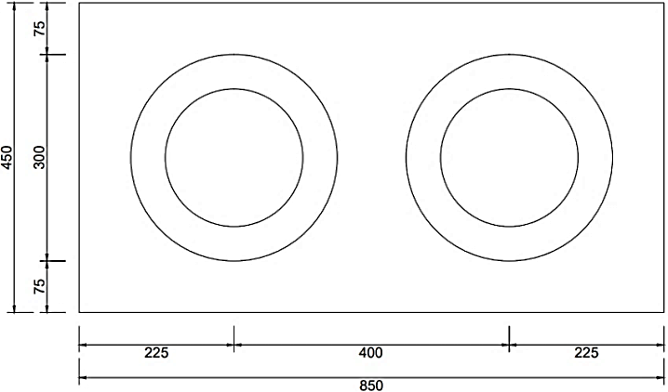
Gambar 8. Jarak Antar Tiang
Sumber: Hasil perhitungan, 2023
- Perhitungan efisiensi kelompok tiang pancang
- = Arc.tan $\frac{d}{s}$ = Arc.tan $\frac{300}{400}$ = 36,870
ŋ = 1 - $\frac{36,870}{90}$ $\left[\frac{\left(2-1\right)1+\left(1-1\right)2}{1 x 2}\right]$ = 0,795
Daya dukung tiang = ŋ x Qsp = 0,795 x 8253,517 = 6562,926 ton > ∑(v+h) = 717,292 ton (OK)
- Perhitungan penulangan pondasi kaison
Diameter = 12 mm
fy = 400 MPa
Tebal selimut beton = 50 mm
Dc = Diameter luar – (2 x Tebal selimut beton) = 3000 – (2 x 50) = 2900 mm
Ag = Luas penampang lintang kotor dari kaison = 1/4 x π x 3000² = 7065000 mm²
Ac = Luas penampang inti kaison = 1/4 x π x 2000² = 3140000 mm²
Asp = 1/4 x 3,14 x 12² = 113,040 mm²
Smax = $\frac{4 x Asp x (Dc-Ds)}{Dc^{2}x Pperlu}$ = $\frac{4 x 113,040 x (2900-12)}{{2900}^{2 }x 0,070}$ = 2,208 mm → 10 mm
P = 0,85 . Ѳ. {(0,85 . fc’. (Ag – Ast ) + fy.Ast) x (10-3)}
= 0,85 x 0,70 x{(0,85 x 50 ) x 981250 x (1-0,030) x (10-3)}
= 96275,834 ton > Pu = 9170,487 ton
As = 0,03 x 1000 x 300 = 9000 mm²
As ada = $\frac{b}{s}$ x $\frac{1}{4}$ x π x d²
= $\frac{3000}{100}$ x $\frac{1}{4}$ x 3,14 x 19² = 8502 mm²
Dipakai tulangan D19 – 50 → As = 8502 mm²

PENUTUP

Kesimpulan
Berdasarkan hasil analisa perhitungan, maka diperoleh kesimpulan sebagai berikut:
- Tebal plat lantai kendaraan pada jembatan sebesar 200 mm, dengan menggunakan tulangan pokok D16 – 125 mm dan tulangan bagi Ø16 – 300 mm.
- Dimensi gelagar memanjang menggunakan profil WF 350 x 175 x 7 x 11, dimensi gelagar melintang menggunakan profil WF 900 x 300 x 16 x 28, sedangkan dimensi gelagar induk menggunakan profil WF 350 x 350 x 14 x 22.
- Jumlah baut pada sambungan gelagar melintang dengan gelagar memanjang yaitu menggunakan 3 baut/baris, diameter baut 5/8” inch tipe A325, dan pelat penyambung profil L 55 x 55 x 10. Untuk jumlah baut pada sambungan gelagar melintang dengan gelagar induk yaitu 6 baut/baris, diameter baut 5/8” inch tipe A325, dan pelat penyambung profil L 110 x 110 x 12. Sedangkan Sambungan batang pada gelagar induk dengan gelagar induk menggunakan baut A325 1/2” inch dengan tebal simpul 20 mm.
- Pada dimensi abutment menggunakan lebar atas 150 cm, lebar bawah 450 cm, tinggi 600 cm dan panjang 850 cm.
- Pondasi sumuran atau kaison menggunakan diameter 150 cm sebanyak 2 buah dengan kedalaman 6 m. Tulangan pondasi sumuran menggunakan tulangan pokok dua sisi D19-50 mm, dan tulangan spiral D12-68 mm.

Saran
- Dalam perencanaan struktur jembatan dapat direncanakan dengan alternatif lain seperti tipe prategang ataupun menggunakan tipe rangka yang berbeda sesuai yang direncanakan.
- Dalam analisa struktur jembatan dapat dikerjakan menggunakan metode analisis 3 dimensi (3D).
- Dalam analisis struktur jembatan ini dapat menggunakan aplikasi STAAD PRO, MIDAS CIVIL, CSI BRIDGE, ETABS dan lain-lainnya.

DAFTAR PUSTAKA
Anggraini, A. S., Warsito, W., Suprapto, B. 2021. Studi Alternatif Perencanaan Jembatan dengan Struktur Rangka Baja Type Pratt pada Jembatan Petak Kabupaten Nganjuk. Jurnal Rekayasa Sipil (e-jurnal), 10(1), 24-36.
Indrawan, I., Warsito, W., & Suprapto, B. (2023). Studi Alternatif Prencanaan Jembatan Glagar Komposit Sta 4+ 195 Pada Proyek Jalan Jalur Lintas Selatan (Jls) Lot 9 (Simpang Balekambang–Kedung Salam) Kabupaten Malang.
Rahman, A., Warsito, W., Suprapto, B. 2021. Studi Perencanaan Struktur Jembatan Petak Kabupaten Nganjuk dengan Menggunakan Metode Prategang. Jurnal Rekayasa Sipil (e-jurnal), 10(1), 1-14.

